28.25.12.190
(код продукции)

КАСКАДНЫЙ КОНТРОЛЛЕР ПРОМЫШЛЕННОГО НАЗНАЧЕНИЯ ATW-YCC-03
наименование и индекс изделия

Технический паспорт

ATW-YCC-03.ПС
наименование документа



2025 г.

СОДЕРЖАНИЕ
Введение 3
1. Общие сведения 4
2. Основные технические данные 5
2.1 Технические характеристики 5
2.2 Описание изделия 5
2.3 Принцип работы 9
2.4 Требования к расположению изделия 10
2.5 Развернутый вид изделия и список деталей 13
2.6 Маркировка 14
3. Комплектность поставки 14
4. Чертеж 15
5. Гарантии 16
6. Свидетельство об упаковывании 17
7. Свидетельство о приемке 18
8. Консервация* 19
9. Сведения об утилизации 20
10. Требования безопасности 20
10.1 Общие требования 21
11. Прием и передача изделия 22
12. Учет работы изделия 23
13. Учет технического обслуживания 24
14. Работы при эксплуатации 25
14.1 Учет выполнения работ 25
14.2 Особые замечания по эксплуатации и аварийным случаям 26
14.3 Периодический контроль основных эксплуатационных и технических характеристик 27
14.4 Проверка (калибровка) средств измерения 28
15. Поиск и диагностика неисправностей 29
16. Транспортировка и хранение 30
17. Ремонт 31
18. Сведения о рекламациях 32
19. Особые отметки 33
20. Контроль состояния изделия и ведения паспорта 34

Введение

Настоящий паспорт является техническим эксплуатационным документом, удостоверяющим основные параметры и характеристики каскадного контроллера (далее по тексту – «изделие»), и предназначен для поддержания его в исправном состоянии, а также проведения необходимых мероприятий, связанных с обслуживанием и регламентными работами.
Паспорт является неотъемлемой частью изделия и должен постоянно находиться с ним. Паспорт следует рассматривать как составную часть комплекта эксплуатационной документации.
Обслуживающий персонал при эксплуатации установки заполняет паспорт и несет ответственность за полноту, правильность, своевременность заполнения и сохранность паспорта.
Не допускаются записи в паспорт карандашом и смывающимися чернилами, подчистки.
Неправильная запись должна быть аккуратно зачеркнута и рядом записана новая, которую заверяет ответственное лицо.
После подписи проставляют фамилию и инициалы ответственного лица.
В случае, когда паспорт полностью заполнен, заводится его продолжение. Продолжение паспорта является обязательным приложением к основному паспорту и без последнего не имеет силы официального документа.


Внимательно изучите весь комплект эксплуатационной документации перед началом работ с изделием.

Общие сведения

Общие сведения об изделии приведены в таблице 1.

Таблица 1

Наименование изделия | Каскадный контроллер промышленного назначения
Модель изделия | ATW-YCC-03
Артикул изделия | ATW-YCC-03
Описание изделия | Представляет собой контроллер для управления модульным тепловым насосом при каскадном подключении составляющих его модулей
Назначение | Оборудование предназначено для использования в промышленных, коммерческих, общественных помещениях/зданиях; оборудование не предназначено для применения в быту
Размещение | Внутри здания /невзрывоопасное
Год выпуска | 2025
Срок службы | 10 лет
Информация о подтверждении соответствия | Декларация о соответствии требованиям технического регламента Евразийского экономического союза  (технического регламента Таможенного союза)  ТР ТС 004/2011 «О безопасности низковольтного оборудования»,  ТР ТС 020/2011 «Электромагнитная совместимость технических средств»  ЕАЭС N RU Д-IT.РА01.В.67762/24  (срок действия с 02.02.2024 до 01.02.2029)
Изготовитель | Johnson Controls-Hitachi Air Conditioning Spain, S.A.U.
Страна производства | Испания
Адрес изготовителя | Ronda Shimizu, 1 - Políg. Ind. Can Torrella  08233 Vacarisses (Barcelona) Spain
Торговая марка изделия | HITACHI
Уполномоченное лицо изготовителя | Закрытое акционерное общество  «Холдинговая компания «Юнайтед Элементс Групп»  ОГРН 1097847130050, ИНН/КПП 7813443770/781301001  Юр. адрес: Россия, 197110, Санкт-Петербург, ул. Пионерская, 53, литер Л  Факт. адрес: Россия,197110, Санкт-Петербург, ул. Большая Разночинная,32  Телефон: +7 (812) 718-55-11, факс: +7 (812) 718-55-14,  E-mail: info@uelements.com

Основные технические данные

2.1 Технические характеристики

Основные технические характеристики изделий приведены в таблице 2.

Таблица 2

Характеристика |  | Единица измерения | Значение
Электроподключение |  | В/Гц | 230/50
Максимальная потребляемая мощность |  | кВт | 3,2
Максимальный ток | - | А | 5
Максимальный ток | С баком DHW | А | 19
Кабель питания | - | мм² | 2х0,75
Кабель питания | С баком DHW | мм² | 2х4
Передающий кабель |  | мм² | 2х0,75
Наличие памяти |  | - | нет
Возможность программирования |  | - | нет
Габаритные размеры (ВхШхГ) |  | мм | 490х360х100
Вес нетто/брутто |  | кг | 5,45/6,15

Описание изделия

Каскадный контроллер ATW-YCC-03 для серии YUTAKI представляет собой проводной пульт управления с расширенным функционалом для реализации каскадного управления тепловыми насосами.
В состав изделия входит контроллер и проводной пульт управления PC-ARFH2E, который выполняет роль терминала управления с жидкокристаллическим дисплеем. Контроллер выполняет функции посредника между источником команд PC-ARFH2E и устройствами, которыми нужно управлять. С помощью PC-ARFH2E производится настройка функций контроллера, задание параметров, выбор контуров.
Изделие разработано как дополнение к гидравлическому управлению линейки YUTAKI для создания более крупной и эффективной системы отопления или охлаждения.
Когда функция каскадного контроллера YUTAKI активна, система отделяет выработку воды (горячей или холодной) от распределения и потребления воды.
Особенности изделия:
- Доступно для следующих моделей устройств: RWM-(2.0-3.0)N1E, RWD-(2.0-3.0)RW 1 E220S(-K);
- Способно управлять до 8 внутренними блоками YUTAKI;
- Позволяет управлять следующими моделями внутренних блоков отопления:
- YUTAKI S (мощностью от 4 до 10 л.с.);
- YUTAKI S COMBI (от 4 до 6 л.с.);
- YUTAKI M (от 4 до 7 л.с.);
- YUTAKI Hydrosplit + YUTAKI H (от 4 до 7 л.с.);
- YUTAKI Hydrosplit + YUTAKI H Combi (от 4-7 л.с.).
Функции каскадного контроллера:

- Индивидуальное отопление/охлаждение в домашних условиях в сочетании с общим производством ГВС.
Эта функция подходит в том случае, если требуется большое количество ГВС при определенной заданной температуре. В этом случае изделие управляет резервуаром ГВС и температурой воды, производство горячей или охлажденной воды для отопления/охлаждения помещений прекращается до тех пор, пока не прекратится производство ГВС для обогрева или охлаждения помещения.
- Индивидуальное отопление/охлаждение домашнего хозяйства в сочетании с индивидуальным производством ГВС. Данная функция подходит при различных требованиях к системам ГВС:
- Различная установочная температура ГВС;
- Различные схемы использования ГВС;
- Требуемый объем ГВС варьируется.
Производство ГВС или обогрев/охлаждение помещений осуществляются одновременно. Это означает, что каскадный контроллер может работать для обогрева/охлаждения помещений, и каждый сконфигурированный дополнительный модуль YUTAKI может работать для ГВС при необходимости.

- Индивидуальное отопление/охлаждение домашнего хозяйства в сочетании с индивидуальным производством ГВС. Данная функция подходит в том случае, если требуется не такое большое количество ГВС или требуется более одного блока для нагрева одного резервуара.
Производство ГВС или обогрев/охлаждение помещений осуществляются одновременно. Это означает, что каскадный контроллер может работать для обогрева/охлаждения помещений, и каждый сконфигурированный дополнительный модуль YUTAKI может работать для ГВС при необходимости.

- Общее отопление/охлаждение бытовых помещений в сочетании с общим производством ГВС. Данная функция подходит в том случае, если требуется большое количество ГВС при определенной заданной температуре.
Когда контроллер генерирует воду для резервуара ГВС, производство горячей или охлажденной воды для помещений, подача отопления/охлаждения прекращается до тех пор, пока не прекратится производство ГВС.
В этом случае изделие управляет как резервуаром ГВС, так и обогревом помещения/охлаждением домашнего хозяйства.
Общее отопление/охлаждение домашнего хозяйства в сочетании с индивидуальным производством ГВС.
Эта функция подходит при различных требованиях к ГВС:
- Различная температура установки ГВС;
- Различные схемы использования ГВС;
- Различные требуемые объемы ГВС.
Производство ГВС или обогрев/охлаждение помещений осуществляется одновременно. Это означает, что изделие может работать для обогрева/охлаждения помещений, и каждый сконфигурированный дополнительный модуль может работать для ГВС, когда это необходимо. Каждый контур будет продолжать работать с использованием смесительного комплекта и накапливать воду в буферном резервуаре.

- Общее домашнее отопление/охлаждение в сочетании с индивидуальным производством ГВС. Данная функция подходит в том случае, если требуется не такое большое количество ГВС или требуется более одного блока для нагрева одного резервуара.
Производство ГВС или обогрев/охлаждение помещений осуществляется одновременно. Это означает, что изделие может работать для обогрева/охлаждения помещений, и каждый сконфигурированный дополнительный модуль может работать для ГВС, когда это необходимо. Каждый контур будет продолжать работать с использованием смесительного комплекта и накапливать воду в буферном резервуаре.
Общий вид изделия представлен на рисунке 1.

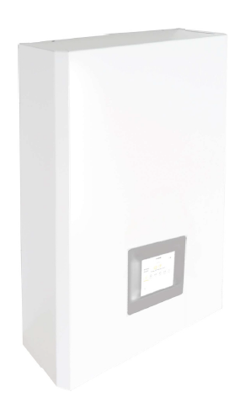

Рисунок 1

Жидкокристаллический дисплей представлен на рисунке 2.

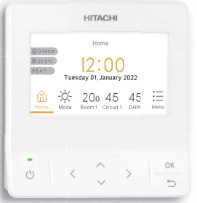

Рисунок 2

Изделие обеспечивает надежную и безопасную связь через H-LINK.
Блоки YUTAKI, каскадный контроллер YUTAKI и наружные блоки соединены между собой шиной под названием H-LINK II, состоящей из 2 неполярных кабелей и допускающей длину до 1000 м. Все YUTAKI и наружные блоки, управляемые одним и тем же каскадным контроллером YUTAKI, должны быть подключены к одной и той же линии H-LINK II (рисунок 3).

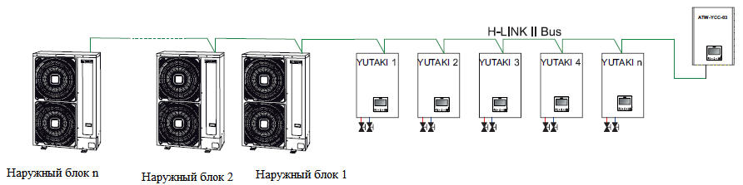

Рисунок 3

Подключение H-LINK II должно быть выполнено следующим образом:

- Для подключения системы H-LINK требуется всего два передающих кабеля, которые соединяют внутренний и наружный блоки;
- Для подключения между наружным и внутренним блоками используйте провода скрученной пары (0,75 мм²);
- Электропроводка должна состоять из 2-жильных проводов (не используйте провода с более чем 3 жилами);
- Для промежуточной проводки используйте экранированные провода, чтобы защитить устройства от шумовых помех;
- Длина цепи H-LINK не должна превышать 1000 м, а размер должен соответствовать местным нормам;
- В случае, если не используется кабель для подключения в полевых условиях, прикрепите резиновые втулки к панели с помощью клея.
Обязательно установите контроллер изделия (PC-ARFH2E) в сервисную крышку.
Подключение контроллера ЖК-дисплея PC-ARFH2E должно выполняться на клеммной колодке 2 каскадного контроллера YUTAKI, как показано на рисунке 4.
Для этой цели необходим кабель H-LINK.

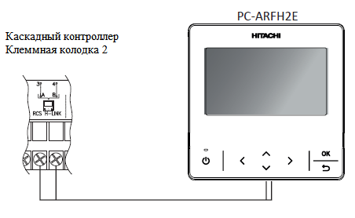
Рисунок 4

Принцип работы

В корпусе изделия размещена микросхема, являющаяся микропроцессором, с помощью которого выполняется обработка и преобразование одних сигналов в другие - происходят управляющие процессы.
Микропроцессор (МП) - это программно-управляемое электронное цифровое устройство, предназначенное для обработки цифровой информации и управления процессом этой обработки, выполненное на одной или нескольких интегральных схемах с высокой степенью интеграции электронных элементов.
Каждое нажатие на кнопку - это команда на обработку сигнала от нажатия данной кнопки, в результате которого создаётся другой сигнал, отправляемый на внешнее, управляемое с пульта, устройство, в данном случае на контроллер теплового насоса. Есть встроенная память, в которую производитель изделия вносит соответствие команд управления выходным командам - то есть программу управления.
Все команды задаются нажатием на соответствующие значки и кнопки на ЖК-дисплее проводного пульта управления PC-ARFH2E.

Пример системы представлен на рисунке 5.

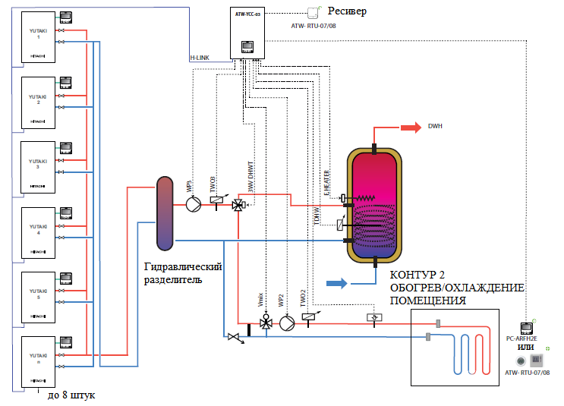

Рисунок 5

2.4 Требования к расположению изделия

Разместите изделие в доступном для основных пользователей месте.
Устанавливайте изделие с достаточным зазором и пространством вокруг него для эксплуатации и технического обслуживания.
Устанавливайте изделие там, где имеется хорошая вентиляция.
Устанавливайте устройство на максимально возможном расстоянии (не менее 3 метров) от излучателя электромагнитных волн (например, медицинского оборудования).

Пространство для установки изделия представлено на рисунке 6.

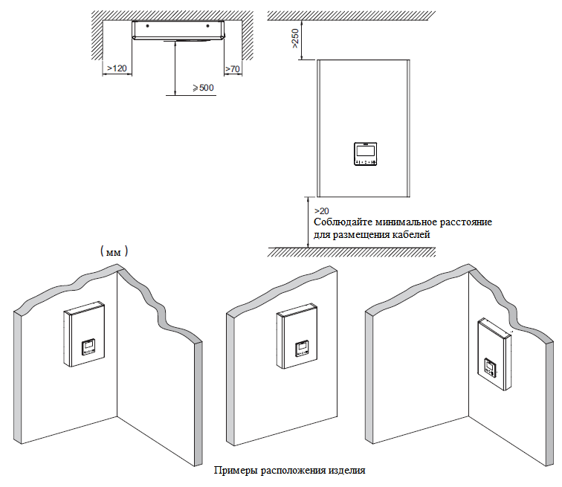

Рисунок 6

Каскадный контроллер - это простое в установке устройство. Чтобы сделать эту операцию еще проще, изделие оснащено 4 гнездами для ключей, облегчающими установку на стену.
Размеры для установки на стену представлены на рисунке 7.

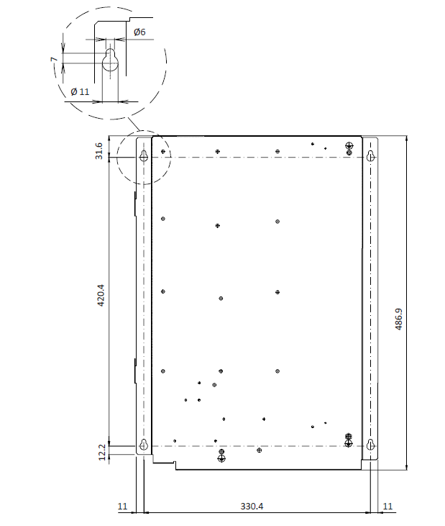

Рисунок 7

Изделие сконструировано таким образом, что проводка должна проходить через нижнюю часть устройства. Для этой цели были установлены резиновые втулки. После прокладки кабелей через резиновую втулку кабели должны быть размещены простым способом внутри электрической коробки, чтобы идентификация была простой и с первого взгляда. Кроме того, кабели должны быть прикреплены к пластиковому шнуру, расположенному внутри электрической коробки (рисунок 8).

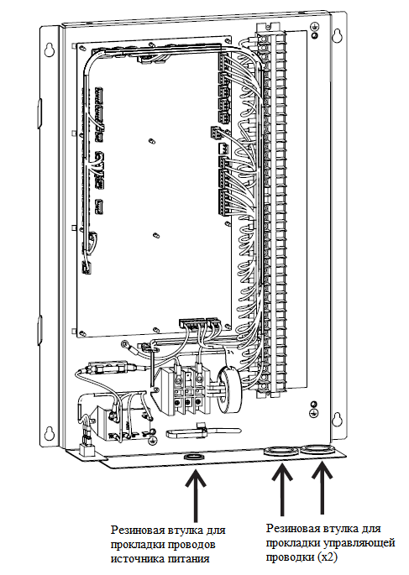

Рисунок 8

2.5 Развернутый вид изделия и список деталей

Изображение основных узлов и деталей изделия представлено на рисунке 9.

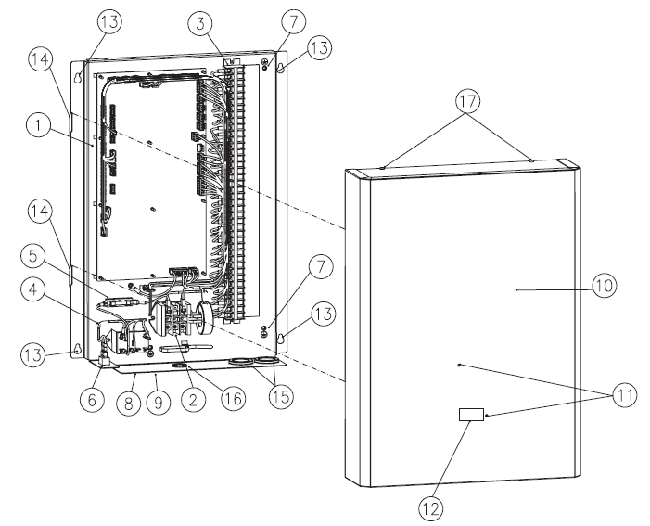
1. Электрическая коробка
2. Клеммная колодка (TB1)
3. Клеммная колодка (TB2)
4. Реле (AR1)
5. Предохранитель (EF1) и держатель предохранителя
6. Выключатель для аварийного срабатывания
7. Винт заземления
8. Маркировка модели (внизу)
9. Табличка с электрическими данными (внизу)
10. Сервисная крышка
11. Монтажные отверстия контроллера ЖК-дисплея (x2)
12. Отверстие для подключения контроллера ЖК-дисплея
13. Отверстия для настенного монтажа (x4)
14. Монтажные крючки сервисной крышки (x2)
15. Резиновая втулка для проводки управления (x2)
16. Резиновая втулка для проводки источника питания
17. Винты крепления сервисной крышки (x2)

Рисунок 9

2.6 Маркировка

Маркировка на коробке с изделием представлена на рисунке 10.



Рисунок 10

3. Комплектность поставки

Комплектность изделия приведена в таблице 3.

Таблица 3

Наименование изделия | Количество, шт.
- Контроллер | 1
- Провод управления изделием (для подключения изделия к PC-ARFH2E) | 1
- Винт (для крепления PC-ARFH2E к передней крышке изделия) | 2
- Проводной пульт управления PC-ARFH2E | 1
- Руководство по эксплуатации и монтажу | 1

4. Чертеж

Чертеж изделия изделия представлен на рисунке 11.
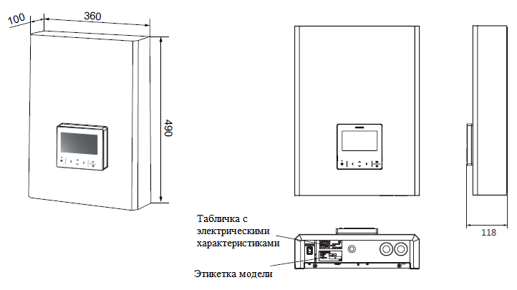

Рисунок 11

5. Гарантии

Условия и порядок выполнения гарантийных обязательств, гарантийный срок качества поставляемого изделия определяются в договоре поставки изделия, заключенном с Поставщиком изделия - Закрытым акционерным обществом «Холдинговая компания «Юнайтед Элементс Групп», ОГРН 1097847130050, ИНН/КПП 7813443770/781301001, Россия, 197110, Санкт-Петербург, ул. Пионерская, 53, литер Л (далее - Поставщик).
Гарантийный срок качества поставляемого Изделия исчисляется с момента его передачи
Покупателю или уполномоченному Грузополучателю и составляет период, указанный в
договоре поставки, если иной срок не указан в конкретной спецификации, подписанной Сторонами. По общему правилу на всё оборудование Hitachi и аксессуары к нему срок гарантии составляет 3 (Три) года.
В случае, если Покупатель продает поставленное Поставщиком изделие третьему лицу, гарантийный срок товара отсчитывается с даты передачи изделия такому третьему лицу, но не может превышать срок, указанный в договоре поставки, (если в Спецификации указан специальный гарантийный срок, то не может превышать срок, указанный в Спецификации), увеличенный на 3 (Три) календарных месяца, отсчитываемый с момента передачи Изделия Покупателю или уполномоченному Грузополучателю.
В случае обнаружения недостатков в период гарантийного срока гарантийный срок продлевается на период устранения недостатков, но только в отношении той части изделия, в которой были обнаружены соответствующие недостатки.
В течение гарантийного срока Покупатель должен осуществлять монтаж/демонтаж, сервисное обслуживание и ремонт изделия только силами организаций, уполномоченных на это Поставщиком. Покупатель может осуществлять монтаж/демонтаж, сервисное обслуживание и ремонт в иных организациях с письменного согласия Поставщика. В случае нарушения этого условия, Поставщик не несет ответственность за последствия монтажа/демонтажа, сервисного обслуживания и ремонта сторонними организациями и снимает с себя обязательства по гарантийному ремонту и сервисному обслуживанию изделия.

6. Свидетельство об упаковывании

Каскадный контроллер |  | ATW-YCC-03
наименование изделия |  | Обозначение

Упакован(а): Johnson Controls-Hitachi Air Conditioning Spain, S.A.U.
(наименование или код изготовителя)

Согласно требованиям, предусмотренным в действующей технической документации.

7. Свидетельство о приемке

Каскадный контроллер |  | ATW-YCC-03
наименование изделия |  | Обозначение

изготовлен(-а) и принят(-а) в соответствии с обязательными требованиями государственных стандартов, действующей технической документации и признан(-а) годным(-ой) для эксплуатации.

8. Консервация*

Дата | Описание проведенных работ | Срок действия, годы | Должность, подпись, расшифровка подписи
 |  |  | _____________________/_______/
 |  |  | _____________________/_______/
 |  |  | _____________________/_______/
 |  |  | _____________________/_______/
 |  |  | _____________________/_______/
 |  |  | _____________________/_______/
 |  |  | _____________________/_______/
 |  |  | _____________________/_______/
 |  |  | _____________________/_______/
 |  |  | _____________________/_______/
 |  |  | _____________________/_______/
 |  |  | _____________________/_______/
 |  |  | _____________________/_______/
 |  |  | _____________________/_______/
 |  |  | _____________________/_______/
 |  |  | _____________________/_______/
 |  |  | _____________________/_______/
 |  |  | _____________________/_______/
 |  |  | _____________________/_______/
 |  |  | _____________________/_______/
 |  |  | _____________________/_______/
 |  |  | _____________________/_______/
 |  |  | _____________________/_______/
 |  |  | _____________________/_______/
 |  |  | _____________________/_______/
 |  |  | _____________________/_______/
* раздел заполняется при эксплуатации и ремонте холодильной машины

9. Сведения об утилизации

Полная или частичная утилизация компонентов и материалов, составляющих изделие, регулируется нормативными правовыми актами Евразийского экономического союза (далее – «ЕАЭС»), законодательством государств-членов ЕАЭС, которое устанавливает порядок обращения с отходами, с опасными отходами, упаковочными материалами и с отходами от упаковочных материалов. Содержащиеся в нем положения являются основополагающими принципами и представляют собой правила, которые должны соблюдаться всеми субъектами РФ.
Утилизация оборудования, выработавшего свой ресурс, должна проводиться отдельно от утилизации бытовых отходов и соответствовать требованиям действующего законодательства в области охраны окружающей среды. Для получения подробной информации необходимо обратиться к местным регулирующим органам.



10. Требования безопасности

ПРЕДУПРЕЖДЕНИЕ



Не заливайте водой электрические детали изделия. Попадание воды на электрические компоненты может привести к серьезному поражению электрическим током.
Не открывайте сервисную крышку и не заходите внутрь изделия без отключения основного источника питания. Не подключайте и не регулируйте какие-либо провода или соединения, если главный выключатель питания не выключен.
В случае пожара выключите главный выключатель, немедленно потушите огонь и обратитесь к своему сервисному подрядчику.
Не используйте аэрозоли, такие как инсектициды, лаки, лаки для волос или другие легковоспламеняющиеся газы в радиусе примерно одного метра от системы.
Если автоматический выключатель установки или предохранитель блока часто срабатывает, остановите систему и обратитесь к своему сервисному подрядчику.
Не выполняйте работы по обслуживанию или проверке самостоятельно. Эта работа должна выполняться квалифицированным специалистом по обслуживанию.
Данным прибором должны пользоваться только взрослые и дееспособные люди, получившие техническую информацию или инструкции по правильному и безопасному обращению с данным прибором.
Необходимо следить за детьми, чтобы они не играли с прибором.
Убедитесь, что проводка передачи не подключена неправильно к какой-либо части, находящейся под напряжением, что может привести к повреждению печатной платы.
Не подключайте блок питания к устройству до тех пор, пока не будут выполнены все подключения.
При использовании более одного источника питания проверьте и убедитесь, что все они выключены, прежде чем приступать к эксплуатации устройства.
Избегайте контакта проводки с трубопроводами хладагента, водопроводными трубами, краями пластин и электрическими компонентами внутри устройства во избежание повреждений, которые могут привести к поражению электрическим током или короткому замыканию.
Убедитесь, что электрические компоненты, поставляемые в полевых условиях (основные выключатели питания, автоматические выключатели, провода, разъемы и клеммные колодки), были правильно подобраны в соответствии с электрическими данными, указанными в этой главе, и соответствуют национальным и местным нормам. При необходимости обратитесь в местные органы власти по вопросам стандартов, правил, предписаний и т.д.
Используйте специальную схему питания для устройства. Не используйте схему питания, общую с наружным блоком или любым другим прибором.
Используйте провода, которые не легче гибкого шнура в оболочке из полихлоропрена (
кодовое обозначение 60245 IEC 57). Убедитесь, что в линии электропитания установлены прерыватель утечки на землю (ELB) и автоматический выключатель (CB). Если установка уже оснащена ELB, убедитесь, что его номинальный ток достаточно велик, чтобы выдерживать ток блоков (наружного блока). Вместо магнитных выключателей (CB) можно использовать лектрические предохранители. В этом случае выбирайте предохранители с номинальными значениями, аналогичными CB. Выключатель утечки на землю (ELB), упомянутый в данном руководстве, также широко известен как остаточный. Устройство контроля тока (УЗО) или автоматический выключатель остаточного тока (RCCB). Автоматические выключатели (CB) также известны как термомагнитные выключатели или просто магнитные выключатели (MCB).

Не устанавливайте изделие там, где присутствует высокий уровень масляного тумана, соленого воздуха или сернистой атмосферы.
Для очистки используйте негорючую и нетоксичную чистящую жидкость. Использование легковоспламеняющегося вещества может привести к взрыву или возгоранию.
Работайте с достаточной вентиляцией. Работа в закрытом помещении должна вызывать дефицит кислорода. При нагревании чистящего средства до высокой температуры, например, при воздействии огня, должен выделяться токсичный газ.
После очистки необходимо собрать чистящую жидкость.
При установке сервисной крышки следите за тем, чтобы не зажимать кабели, чтобы избежать поражения электрическим током или возгорания.
Устанавливайте устройство в тени или не подвергайте воздействию прямых солнечных лучей или прямого излучения от высокотемпературного источника тепла.
Убедитесь, что электрические компоненты, поставляемые в полевых условиях (выключатели сетевого питания, автоматические выключатели, провода, разъемы и клеммные колодки), были правильно подобраны в соответствии с электрическими данными, указанными в этом документе, и соответствуют национальным и местным нормам. Если это при необходимости обратитесь в местные органы власти по вопросам стандартов, правил, предписаний и т.д.

10.1 Общие требования

Лица, допускаемые к эксплуатации изделия, его монтажу и обслуживанию должны быть обучены, проинструктированы и аттестованы на знание правил и норм техники безопасности.
Обучение, инструктаж, проверка знаний и допуск персонала к самостоятельной работе должны соответствовать требованиям Положения об аттестации в области промышленной безопасности, по вопросам безопасности гидротехнических сооружений, безопасности в сфере электроэнергетики, утвержденному Постановлением Правительства РФ от 25.10.2019 г. № 1365 «О подготовке и об аттестации в области промышленной безопасности, по вопросам безопасности гидротехнических сооружений, безопасности в сфере электроэнергетики».

11. Прием и передача изделия

Дата | Состояние изделия | Основание (наименование, номер и дата документа) | Организация, должность и подпись |  | Примечание
Дата | Состояние изделия | Основание (наименование, номер и дата документа) | Сдавшего | Принявшего | Примечание

12. Учет работы изделия

Дата | Цель работы | Время |  | Продолжи-тельность | Наработка |  | Кто прово-дит работу | Должность, фамилия и подпись ведущего технический паспорт
Дата | Цель работы | Начала работ | Оконча-ния работ | Продолжи-тельность | После послед-него ремонта | С начала эксплу-атации | Кто прово-дит работу | Должность, фамилия и подпись ведущего технический паспорт

13. Учет технического обслуживания

Дата | Вид техничес-кого обслужи-вания | Наработка |  | Основание (наимено-вание, номер и дата документа) | Должность, фамилия, подпись |  |  | Приме-чание
Дата | Вид техничес-кого обслужи-вания | После послед-него ремонта | С начала эксплу-атации | Основание (наимено-вание, номер и дата документа) | Выпол-нившего работу | Прове-ривше-го работу |  | Приме-чание

14. Работы при эксплуатации

14.1 Учет выполнения работ

Дата | Наименование работы и причина ее выполнения | Должность, фамилия, подпись |  | Примечание
Дата | Наименование работы и причина ее выполнения | Выполнившего работу | Проверившего работу | Примечание

14.2 Особые замечания по эксплуатации и аварийным случаям

14.3 Периодический контроль основных эксплуатационных и технических характеристик

Наименование и единица измерения проверяемой характеристики | Номи-нальное значе-ние | Пре-дель-ное откло-нение | Перио-дичность контроля | Результаты контроля |  | Подпись ответствен-ного лица
 |  |  |  | Дата | Значе-ние | Подпись ответствен-ного лица

14.4 Проверка (калибровка) средств измерения

Наименование и обозначение средств измерения | Заводской номер | Дата изготовления | Периодичность проверки | Проверка |  | Примеча-ние
 |  |  |  | Дата | Срок очередной проверки | Примеча-ние

15. Поиск и диагностика неисправностей

Меню журнала аварийных сообщений позволяет извлекать журнал аварийных сообщений после выбора порта. Журнал аварийных сообщений отображается в формате таблицы с кодом с описанием аварийного сообщения. Коды аварийных сигналов представлены в руководстве по эксплуатации.

16. Транспортировка и хранение

Дата |  | Условия хранения | Вид хранения | Примечание
приемки на хранение | снятия с хранения | Условия хранения | Вид хранения | Примечание

17. Ремонт

Дата | Причина вызова специалиста | Отметка об устранении неисправности (наименование и номер документа) | Ф.И.О. специалиста, подпись | Примечание

18. Сведения о рекламациях

Порядок предъявления, рассмотрения претензий определяется уполномоченным изготовителем лицом и указывается в договоре поставки.
Все предъявленные рекламации, их краткое содержание и принятые меры должны быть зафиксированы в нижеследующей таблице:

Дата | Краткое содержание  предъявленной рекламации | Принятые меры

19. Особые отметки

20. Контроль состояния изделия и ведения паспорта

Дата | Вид контроля | Должность проверяющего | Заключение и оценка проверяющего |  | Подпись проверяющего | Отметка об устранении замечания и подпись
Дата | Вид контроля | Должность проверяющего | По состоянию изделия | По ведению формуляра | Подпись проверяющего | Отметка об устранении замечания и подпись

